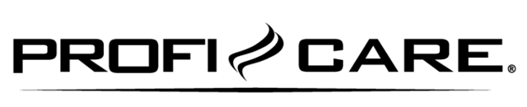

SK návod na použitie

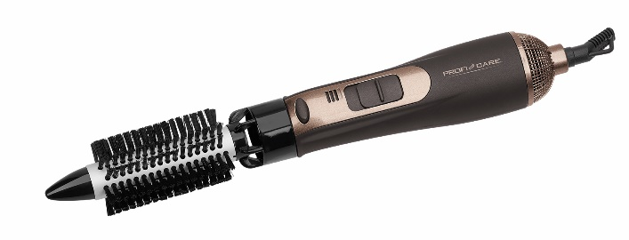
HAS 3011 – KULMA
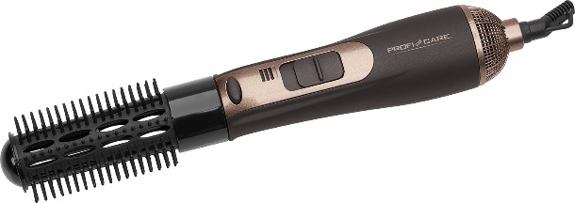

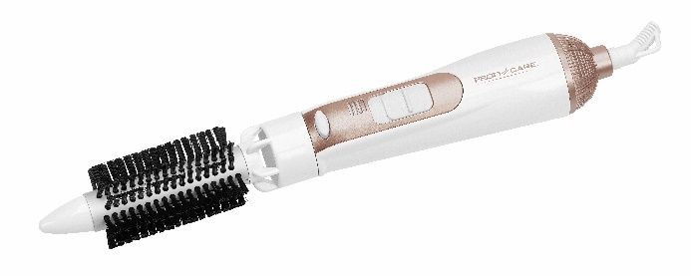
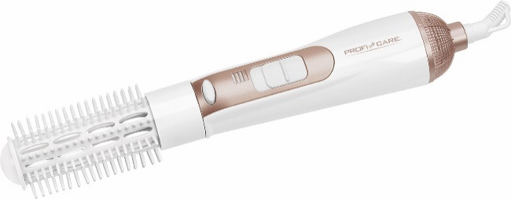

Pokyny pre všeobecnú bezpečnosť
• Pred uvedením tohto zariadenia do prevádzky si veľmi pozorne prečítajte návod na obsluhu a uložte si ho spolu so záručným listom, pokladňou a ak je to možné, obalom a vnútorným vybavením obalu.
• Tentostroj používajte výlučne na súkromné použitie a na určené účely. Tentostroj nie je určený na komerčné použitie. Nepoužívajte ho na otvorenom priestranstve (s výnimkou zariadení, ktoré sú podmienečne určené na vonkajšie použitie). Chráňte ho pred teplom, priamym slnečným žiarením, vlhkosťou (v žiadnom prípade ho neponárajte do kvapalín) a kontaktom s ostrými hranami. Nepoužívajte stroj,ak máte mokré ruky. Ak je zariadenie mokré alebo mokré, okamžite vyberte zástrčku zo zásuvky. Zabráňte kontaktu s vodou.
• Vypnite stroj a vždy vytiahnite zástrčku zo zásuvky (vytiahnite iba zástrčku, nikdy nie kábel), ak stroj nebudete používať, ak chcete nainštalovať príslušenstvo, vyčistiť stroj alebo v prípade poruchy.
• Zariadenie nesmie byť ponechané v prevádzke bez dozoru. Ak musíte opustiť pracovisko, vždy vypnite stroj alebo vyberte zástrčku zo zásuvky (vždy vytiahnite zástrčku, nikdy nie kábel).
• Na ochranu detí pred nebezpečenstvami spojenými s elektrickými spotrebičmi sa uistite, že kábel nevisí dole a že detisa nemôžu dostať k stroju.
• Pravidelne kontrolujtestroj a napájací kábel, či nie sú poškodené. Akstroj vykazuje chybu, neuvádzajte ho do prevádzky.
• Neopravujtestroj sami, ale vyhľadajte autorizovaného opravára. Aby ste eliminovali riziká, nechajte poškodený napájací kábel vymeniť za kábel s rovnakými hodnotami a len výrobcom, naším zákazníckym servisom alebo inou kvalifikovanouosobou.
• Používajte iba originálne príslušenstvo.
• Dodržiavajte, prosím, nasledujúce "Špeciálne bezpečnostné pokyny...".
Tento spotrebič môžu používať deti vo veku 8 rokov a staršie a osoby so zníženými fyzickými, zmyslovými alebo mentálnymi schopnosťami alebo s nedostatkom skúseností a znalostí za predpokladu, že sú pod dohľadom alebo boli poučené o bezpečnom používaní spotrebiča a pochopení potenciálnych nebezpečenstiev. Deti sa so spotrebičom nesmú hrať. Čistenie a údržbu užívateľom nesmú vykonávať deti, pokiaľ nie sú staršie ako 8 rokov a nie sú pod dohľadom. Spotrebič a jeho zásoby uchovávajte mimo dosahu detí mladších ako 8 rokov.

Špeciálne bezpečnostné pokyny pre tento spotrebič
•Chráňte stroj pred vodou.
• Pozor: trysky sú počas prevádzky horúce.
• Ak používate kulmu v kúpeľni, po použití vyberte zástrčku zo zásuvky, pretože blízkosť vody predstavuje nebezpečenstvo. To platí aj vtedy, ak je sušič vlasov vypnutý.
• Ako dodatočnú ochranu sa odporúča nainštalovať chránič poruchového prúdu s konštrukčným prúdom najviac 30 mA v prúde kúpeľne. Nechajte si poradiť od autorizovaného odborníka v oblasti elektrotechniky.

Rozsah dodávky 1
zariadenie 1 nástavec s hrubými štetinami (cca 25 mm)1 nástavec s hladkými štetinami (cca 35 mm)

Montážne nástavce
1. Vyberte prílohu. Pripojte nástavec k nástroju tak, aby šípka na nástroji a šípka na nástavci boli nad sebou.
2. Ak chcete prílohu odstrániť, stlačte tlačidlo nazariadení a potiahnite prílohu nahor.
Použitie
: Zariadenie má 4-krokový spínač. Môžete si vybrať z:
0 = Off
C = Studený vzduch
I = Stredná teplota
II = vysoká teplota
Použitie: Prídavné zariadenia majú rôzne priemery. Vyberte si veľkosť podľa požadovanej veľkosti vĺn.
1. Prečešte vlasy a rozdeľte ich na pruhy.
2. Otočte pás vlasov na okrúhlom nástavci od koncov k hlave. V tejto polohe držte zariadenie niekoľko sekúnd, kým vlasy nevyschnú.
3. Potom uvoľnite prúžok vlasov z nástavca.
4. Týmto spôsobom vysušte jednotlivé pásy vlasov.
Uvedenie do prevádzky a použitie
1. Sieťovú šnúru úplne uvoľnite.
2. Elektrické pripojenie. Uistite sa, že hodnota typu napätia zariadenia (pozri typový štítok) sa zhoduje so sieťovým napätím. Pomocou spínača v spodnej časti zariadenia môžete zvoliť sieťové napätie, ktoré je momentálne k dispozícii - 120V alebo 230V.
3. Zasuňte zástrčku do legálne nainštalovanej zásuvky pomocou ochranného kolíka.
4. Pomocou spínača prevádzkového stupňa nastavte požadovanú úroveň ohrevu.
5. Vlasy vysušené uterákom rovnomerne zvlnené na okrúhlej kefe, alebo keď je zariadenie zapnuté, vytvarujte ho do požadovaného účesu.
Okrúhla kefa: Pomocou tejto kefy vysušte vlasy v zvlnenomstave.
6. Po použití vypnite zariadenie a odpojte zástrčku. Pred uskladnením nechajte stroj niekoľko minút vychladnúť.

Uvedenie
- Odstráňte všetky obalové materiály.
- Odviňte sieťový kábel z kulmy na vlasy.
- Nasaďte si prílohu.
Čistenie a starostlivosť
- Pred každým čistením / starostlivosťou o zariadenie vypnite zariadenie a vytiahnite zástrčku zo zásuvky!
- Občas vyčistite otvor na prívod vzduchu jemnou kefou.
- Vonkajší povrch stroja očistite mäkkou suchou handričkou - bez čistiacich prostriedkov.
- Okrúhlu kefu môžete vyčistiť vhodným predmetom (hrebeň alebo kefa).
- Po každom čistení trysky alebo zariadenie správne osušte.
- Spotrebič nesmie byť ponorený do vody!
Elektrické zariadenia
1. Pred vložením kábla do zásuvky skontrolujte, či sieťový systém spĺňašpecifikácie vášhozariadenia. Viac informácií nájdete na našich stoloch. 2. Zapojte
stroj do nainštalovanej a uzemnenejzásuvky.
Po použití
- Nechajte vlasy vychladnúť a potom pokračujte v stylingu.
- Pre väčšiu intenzitu vĺn si vlasy nečesávajte.
Zastavenie
- Vložte tlačidlo do polohy 0 a vytiahnite zo zásuvky.
Uloženie
- Po použití nechajte zariadenie vychladnúť a potom ho uložte.
- Nenavíjajte napájací kábel pevne okolo zariadenia, pretože by to mohlo viesť k zlomeniu alebo poškodeniu sieťového kábla.
- Nepretržite kontrolujte, či sieťový kábel nie je poškodený.
Sieťový kábel
- Napájací kábel voľne naviňte okolo kulmy.
- Napájací kábel nenavíjajte príliš pevne okolo kulmy, pretože by mohol byť poškodený alebo zlomený.
- Nepretržite kontrolujte, či sieťový kábel nie je poškodený.

K o ľ u d s k ý c h p rá v a n i a
- Na zabezpečenie toho, aby sa stroj nemohol používať , je potrebný pravidelný vzduch.
- Odstráňtevšetky ostatné opatrenia.
- V prípade potreby použite jemnú kartu.
Technickéúdaje
Model:............................................................................ ... MÁ 3011
Iba zdroj:.................. ...................... ....................... ... 2 2 0 - 240 V~; 50/60 Hz
Spotreba energie:. ............ ..................... ..... 800W
Ochranné prostriedky:. ........................ ............... ............ II
Cth e hmotnosť:.................... ....... .................... 0,275 kg

Podlieha technickým zmenámazmenám dizajnu. Tento bod bol testovanýv súlade sovšetkými platnými predpismi CE, ako je elektromagnetická kompatibilita a elektromagnetická kompatibilita a bola založenápodľa najnovšej bezpečnosti žien.
Likvidácia
Poznámsymbol "odpadkového koša" Chráňtesvoježivotné prostredie: nehádžte elektrické zariadenia do domu odpadu.
Vráťte akýkoľvek elektrický bod, ktorý nebudete používať na ich likvidáciu. Zabrániť negatívnym účinkom likvidácie na životné prostredie a ľudské zdravie. Steurčené na recykláciu a inéformy použitia
Elektrickéa elektronickézariadenia Informácie, kde ich možno zlikvidovať , môžu byť odstránené.
